区分display:table\table-cell\block\inline-block
1:display:table:如图：（a,select标签都是行内元素）
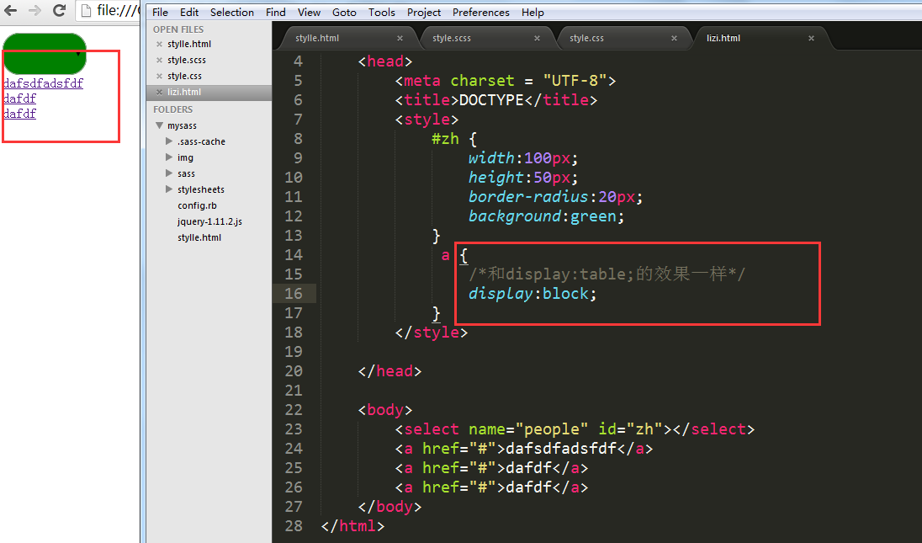
2：display:table-cell; 如图：
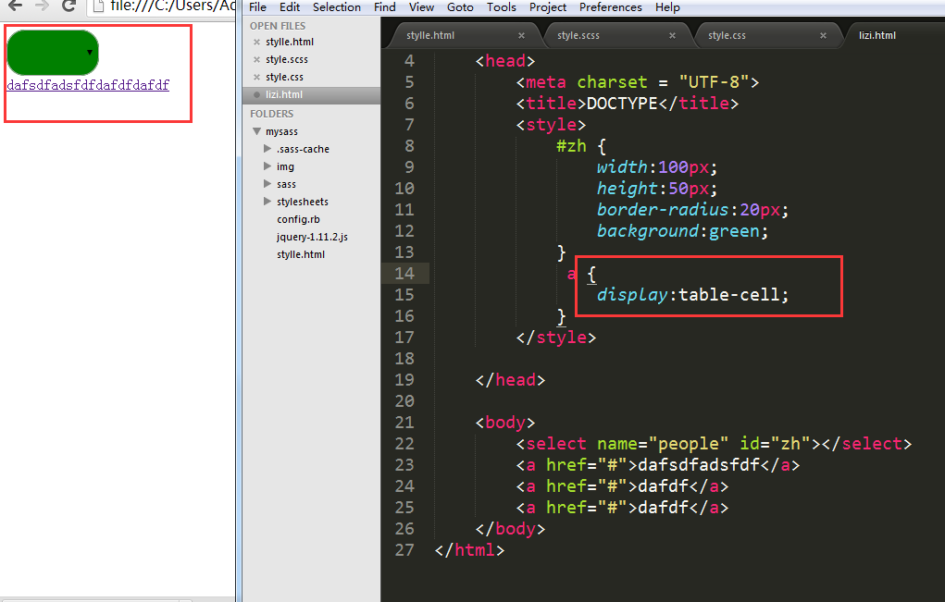
Display:inline-block;如图：
